徳島文理大学女子サッカー部
金子 憲一
第3回徳島県サッカー向上プロジェクト開催のお知らせ
１．事業名 「第3回徳島県サッカー向上プロジェクト 指導者研修会」

２．主 催 徳島文理大学
一般社団法人 徳島県サッカー協会技術委員会

３．目 的 海外コーチを迎え、最新の理論および指導実践を実演していただくことにより、指導者の知識、指導力の向上を図り，徳島県サッカーの育成･強化に活かすことを目指す。

4．日 時 2018年8月1日（水），2日（木）

５．場 所 徳島文理大学 人工芝グラウンド

６．日 程 １（水） ９：３０～１２：００ 徳島県トレセンU12～14男子（予定）
１２：００～１２：１５ 指導実践振り返り，質疑応答
１５：００～１7：３０ 徳島県トレセンU12～14男子（予定）
１７：３０～１７：４５ 指導実践振り返り，質疑応答
１８：００ 終了・片付け、解散
２（木） ９：３０～１２：００ 徳島県トレセンU U12～14男子（予定）
１２：００～１２：３０ 指導実践振り返り，質疑応答
１５：００～１7：３０ 徳島県トレセンU13～１５女子（予定）
１７：３０～１７：４５ 指導実践振り返り，質疑応答
１８：００ 終了・片付け、解散

７．講 師 イサック・ガルシア 氏 （元FC Barcelona U14アシスタントコーチ ）資料添付

８．参加者 徳島県各種別の指導者，県トレセンスタッフ・地区トレセンスタッフ
サッカーの指導に興味のある方

９．その他 指導テーマにつきましては，決定次第ご連絡致します（当日、変更もございます）。

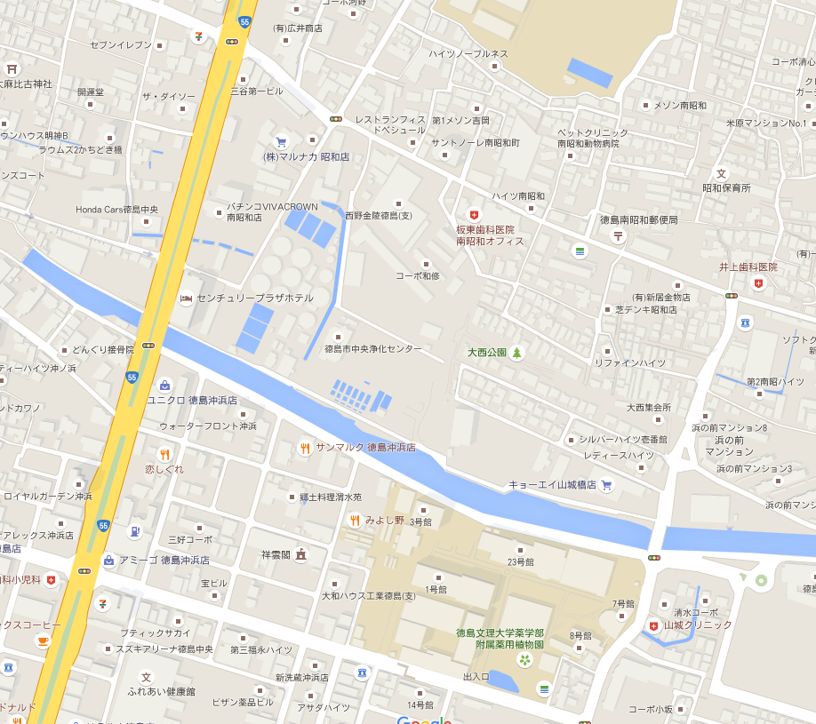
【送迎のご案内】
自転車入口
お車での通り抜けは出来ませんので、ご注意ください。

徳島文理大学
人工芝グランド
徳島文理大学学生寮駐車場を使用
グランドまで徒歩2分

徳島文理大学学生寮

○お車について
徳島文理大学学生寮の駐車場をご利用ください。その際、他の参加者とできるだけ乗り合せでお願いします。
なお、人工芝グラウンド付近の道路は非常に狭く、通り抜けも出来ませんのでご注意ください。近隣住民のご迷惑ならないように徐行運転の上、迷惑駐車などはしないようにお願いします。

〇駐輪について
自転車は、人工芝グラウンドの指定された場所をご利用ください。

10．（指導者）申し込み先

担当 徳島文理大学女子サッカー部監督
金子 憲一 090-8871-0304
メール kaneko@tks.bunri-u.ac.jp

